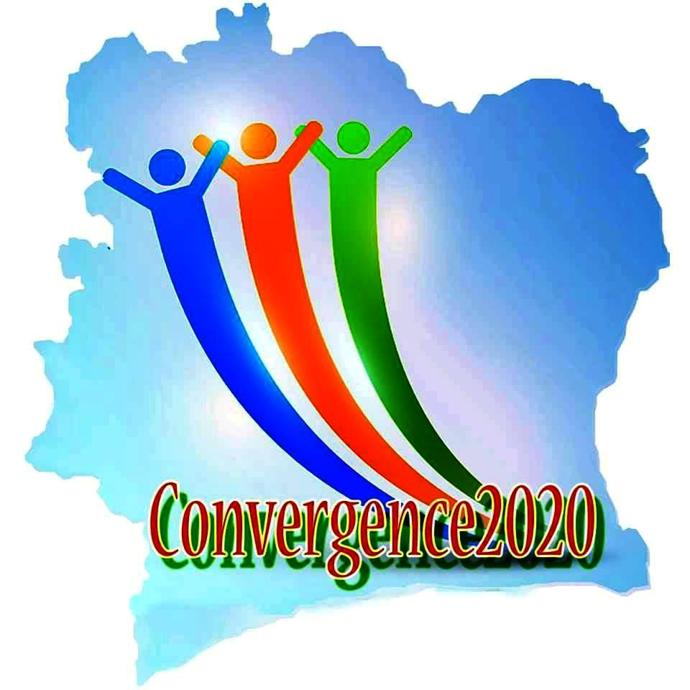

**INVITATION PRESSE**

# *«Côte d’Ivoire : Un pays en reconstruction.»*

Après une décennie de crise militaro-politique, la Réconciliation et la Reconstruction paraissent comme les défis majeurs des nouvelles autorités ivoiriennes qui augurent de faire de la Côte d’Ivoire *«un pays émergent à l’horizon 2020.»*

*Convergence 2020,*une plate-forme de réflexions et d’actions ouverte à toutes les sensibilités, a vu le jour à Londres pour contribuer à la réussite de cette ambitieuse mission.

UNE CONFERENCE DE PRESSE DE : Monsieur Aly TOURE, Porte-parole de Convergence 2020

LES SALONS DU PRESS CLUB DE FRANCE Niveau A du Pullman Paris Montparnasse 19, rue du Commandant Mouchotte 75014 Paris (Métro Gaîté L. 13)

DATE : Le vendredi 27 Juin 2014 à 14 heures

**Contacts : +337 6 1 3 9 70 07 /+336 35 34 60 80 Courriel : tourealy@aol.com**